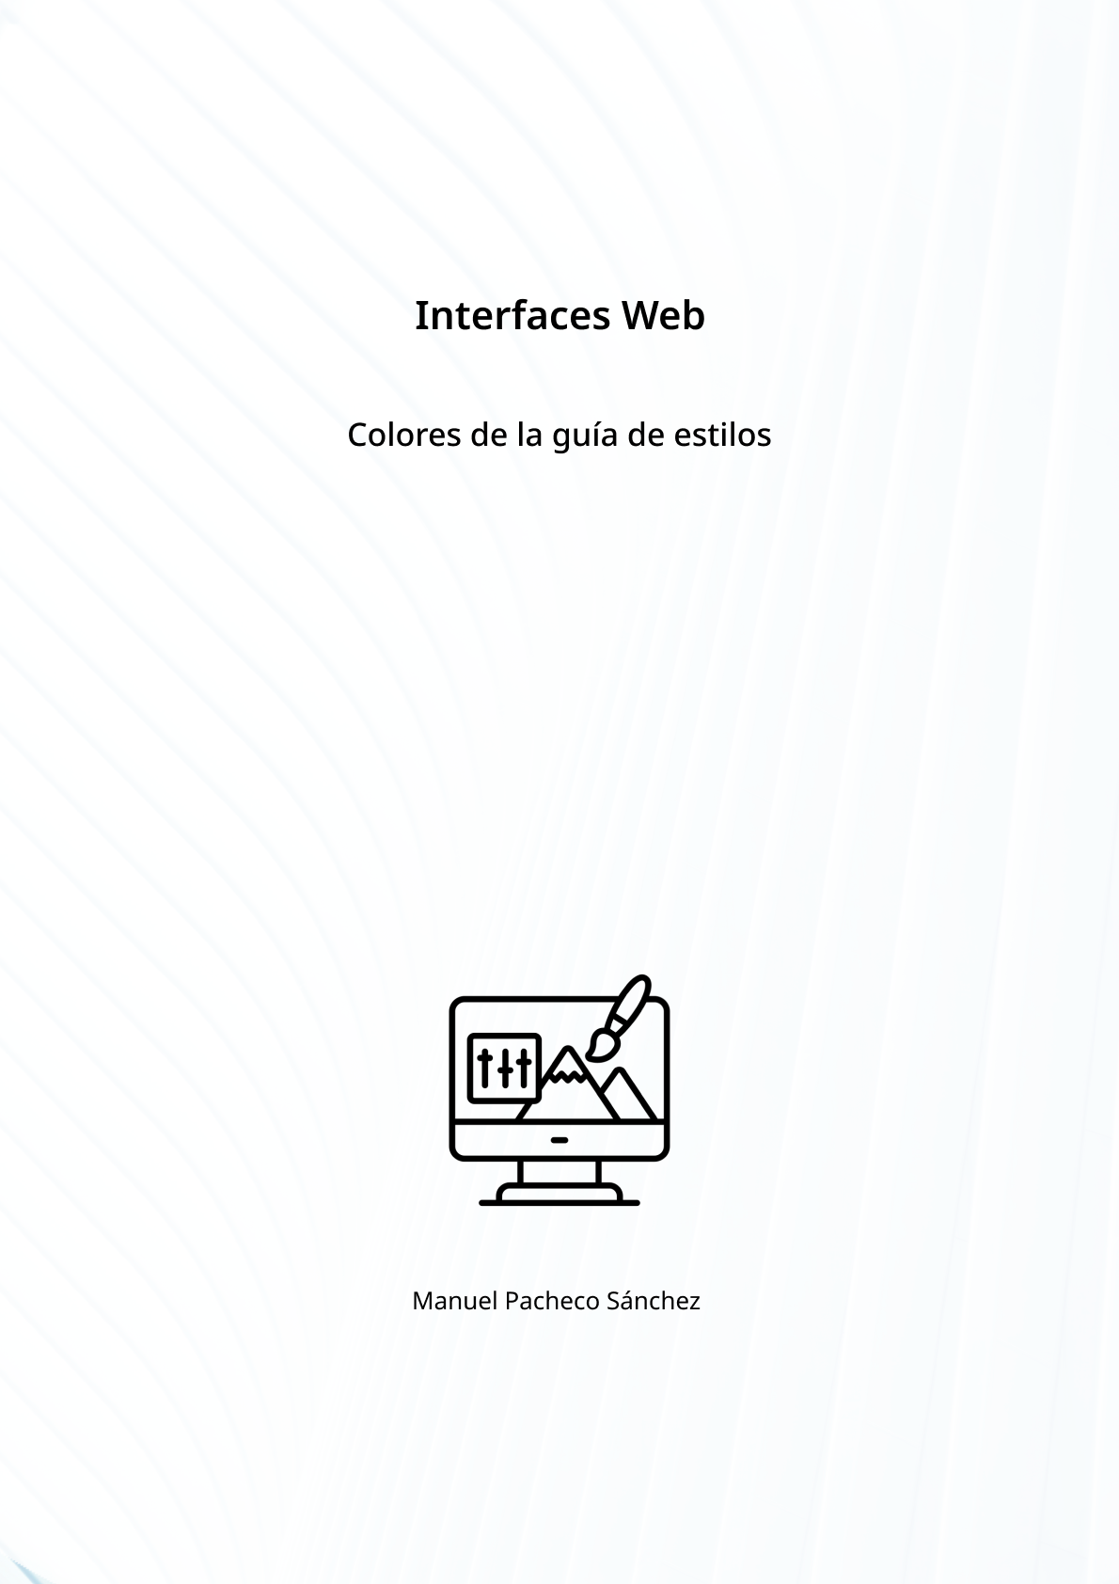

* **Color de fondo**

Como color de fondo voy a tomar el blanco. Va a ayudarme a mantener una sensación de limpieza en mi web a pesar de que el resto de colores son muy llamativos, por lo que considero que la tranquilidad y limpieza del color blanco los acompaña perfectamente.



* **Color de texto**

El color principal para los textos de mi web será el negro, que representa formalidad (aunque no es lo que busco exactamente) y sobre todo confort. Es un color que considero muy cómodo de leer sobre el blanco, y que me va a dar mucho juego a la hora de introducir ilustraciones y elementos en mi web combinándolo con el resto de colores. Para mi el negro es un color indispensable en cualquier aplicación que hago.



* **Color principal**

Como no puede ser de otra manera, en mi juego de Pokemon el color principal va a ser el rojo. El rojo representa pasión, el fuego (que es mi tipo favorito de pokemon :) ), denota energía y atrevimiento, y es lo que quiero transmitir a los usuarios que entren a jugar a mi juego, ganas de jugar y no parar de jugar.



* **Color secundario**

Como color secundario voy a escoger el naranja, con más tonalidad amarilla que roja para que no sea demasiado parecido al color principal. Este color transmite entusiasmo, determinación, ambición y éxito. Recoge la felicidad del amarillo y la energía del rojo.



* **Color para elementos decorativos**

Para elementos decorativos, voy a escoger el rojo burdeo, un color que pienso que puede acompañar perfectamente al resto de colores de la web, y con el que puedo crear recursos muy vistosos y atractivos para los jugadores.



Como se puede ver, la gama de colores que he escogido (sin contar el blanco y el negro) es una gama de colores análoga. Todos giran en torno al color principal de la web, el rojo.